PODSUMOWANIE AKCJI SPRZĄTANIA ŚWIATA 2015
III LO w Gorzowie Wlkp.
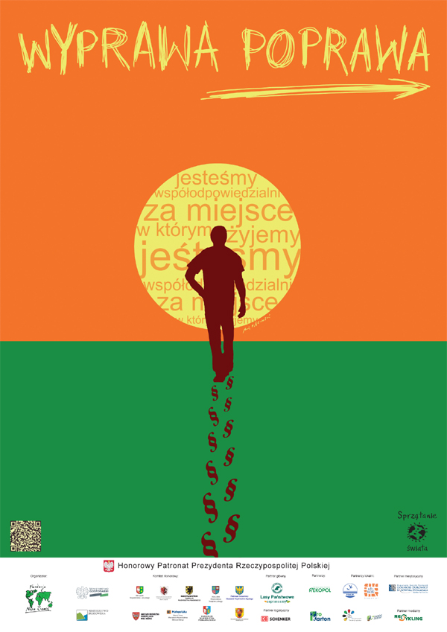
Dnia 18 września 2014 roku w III Liceum Ogólnokształcącym jak k co roku odbyła się Akcja Sprzątania Świata. Hasłem tegorocznej akcji było: „Wyprawa-PoPrawa”.
.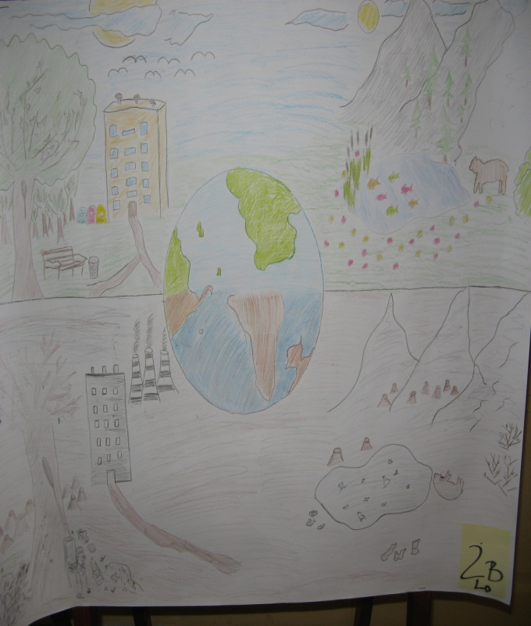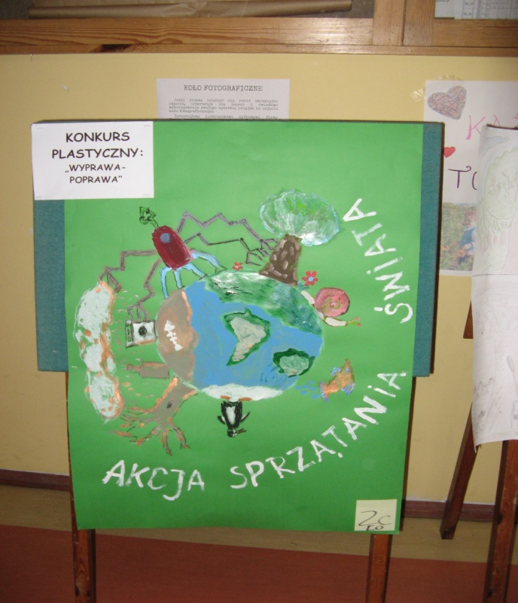
Tylko uczniowie dwóch klas 2b i 2c wykonali plakaty. Uczniowie klas 1a,1b,2a, 2c posprzątali swoje gabinety wzbogacając je w kosze do segregacji odpadów, kwiaty i gazetkę. Niestety nieliczni przynieśli zużyte baterie i elektrośmieci (kl. 1b i 2c).
Zwycięzcom, czyli klasie 2c gratulujemy, dziękując nielicznym zaangażowanym. Życzymy większej motywacji do aktywności na rzecz otaczającej przyrody. Szczegółowe wyniki zawarte są w tabeli zbiorczej. Zapraszamy do dalszej zabawy w konkursach ekologicznych organizowanych w naszej szkole i przypominamy o całorocznej zbiórce zużytych baterii i elektroodpadów, które należy dostarczać do gab. 22 do p. Pacześnej.
Pamiętajmy o segregowaniu odpadów na terenie szkoły: papier, plastik, metal wrzucamy do żółtych koszy, szkło do czarnych(niebieskich koszy), zaś odpady organiczne, biologiczne do zielonego kosza.
Opiekun: Iwona Pacześna

